Контрольная работа по теме
«Виды алгоритмов. Запись алгоритмов с помощью блок-схем»
(8 класс)

1. (1 балл) Алгоритм называется линейным, если:
- он составлен так, что его выполнение предполагает многократное выполнение одних и тех же действий
- последовательность выполнения команд зависит от выполнения некоторых условий
- его команды выполняются в порядке их естественного следования друг за другом независимо от каких-либо условий
- он представим в табличной форме
- он включает в себя вспомогательный алгоритм
2. (1 балл) Алгоритм называется циклическим, если:
- он составлен так, что его выполнение предполагает многократное выполнение одних и тех же действий
- последовательность выполнения команд зависит от выполнения некоторых условий
- его команды выполняются в порядке их естественного следования друг за другом независимо от каких-либо условий
- он представим в табличной форме
- он включает в себя вспомогательный алгоритм
3. (1 балл) Алгоритм называется разветвляющимся, если:
- он составлен так, что его выполнение предполагает многократное выполнение одних и тех же действий
- последовательность выполнения команд зависит от выполнения некоторых условий
- его команды выполняются в порядке их естественного следования друг за другом независимо от каких-либо условий
- он представим в табличной форме
- он включает в себя вспомогательный алгоритм
4. (2 балла) Чему будет равно значение переменной s, если a=5, b=7?
Начало
Ввод чисел а и b
s=(a+b)/2

Вывод результата
на экран
Конец
5. (3 балла) Что будет получено в результате выполнения алгоритма, если a=7, b=9, c=3?
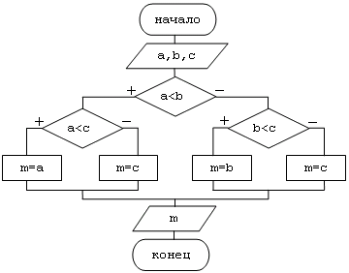
6. (5 баллов) Определить, что будет результатом выполнения алгоритма
Начало
n<6
n:=3
k:=a+b
a:=b
b:=k
вывод k
Конец
n:=n+1
да
нет
a:=1
b:=1

А) 1 Б) 2 В) 3 Г) 4 Д) 5

7. (5 баллов) В результате выполнения алгоритма, представленного на блок-схеме, получилось число 38.) Определите исходное число.

Начало

Возьми число

Прибавь один

Число чётное
нет
да

Вычти 5
Умножь на три
Прибавь один
Умножь результат на два
Запиши ответ
Конец

А) 23 Б) 68 В) 72 Г) 5 Д) невозможно определить

8. (5 баллов) Сколько раз выполнится тело цикла для числа 52? В ответе запишите число повторов.
Начало

Возьми число

Раздели на два

Прибавь два

да
Число чётное?

нет
Запиши ответ

Конец

